花蓮縣花蓮市明廉國民小學111學年度環境教育課程宣導推動成果報告
主題：環境教育課課程
年級：六年級
成果照片：

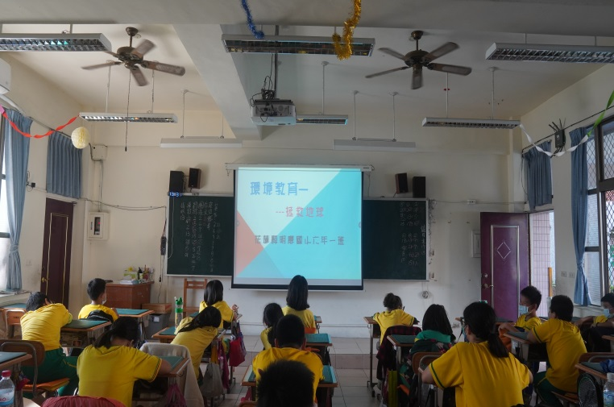 | 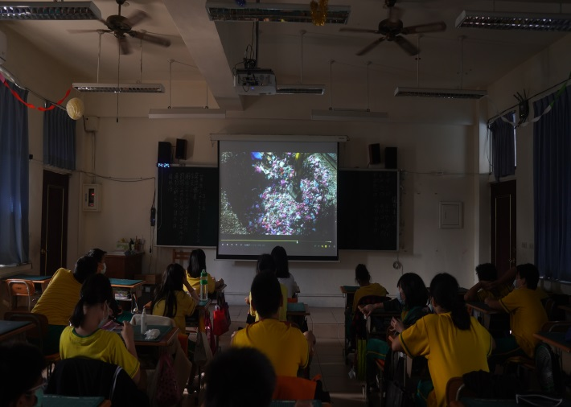
圖片說明：環境教育課程說明 | 圖片說明：環境教育影片觀賞
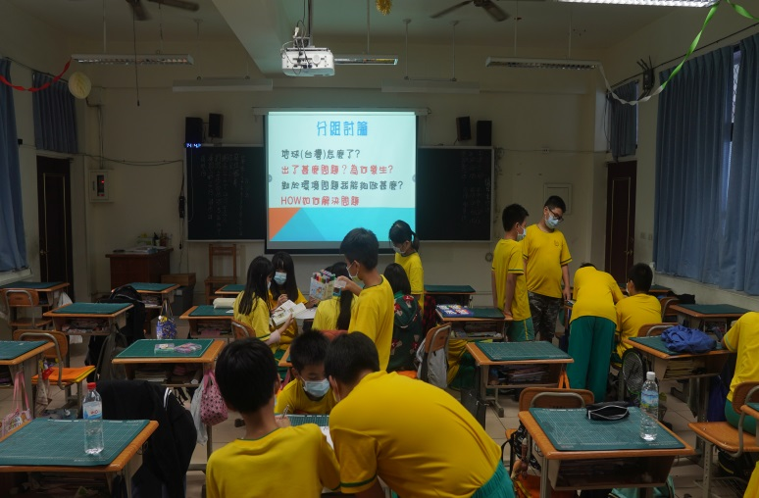 | 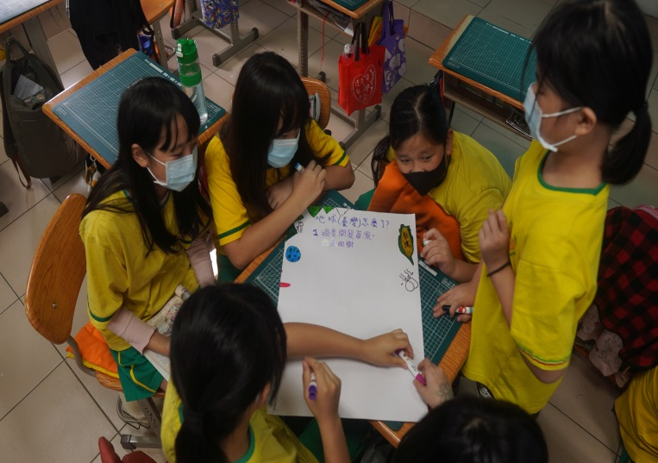
圖片說明：環教各項污染問題探討 | 圖片說明：汙染問題分組討論
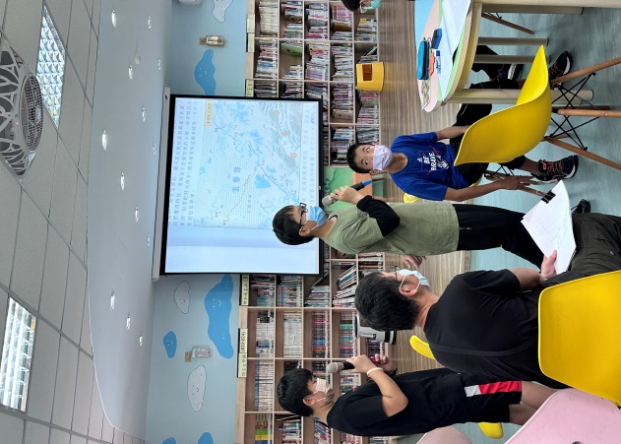 | 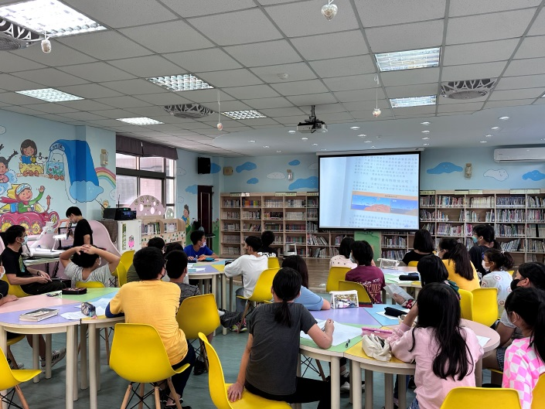
圖片說明： 環境教育心得分享 | 圖片說明：環境教育分組報告

